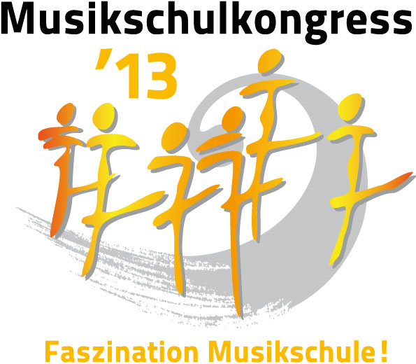


An den
Verband deutscher Musikschulen e.V. Fax: 0228 / 95706-33

Claudia Wanner E-Mail: wanner@musikschulen.de
Plittersdorfer Str. 93
53173 Bonn

Presseanmeldung zum Musikschulkongress ’13 in Bamberg

Ich interessiere mich für den Musikschulkongress ’13 in der Konzert- und Kongresshalle Bamberg und werde folgende Veranstaltungen besuchen:

Pressegespräch
Mittwoch, 24. April 2013, 11.00 Uhr
Konzert- und Kongresshalle Bamberg, Foyer Obergeschoss
Musikschulkongress
Freitag, 26. April 2013, Kongresseröffnung: 12.00 Uhr
Samstag, 27. April 2013
Sonntag, 28. April 2013
Konzert- und Kongresshalle Bamberg
Mußstraße 1, 96047 Bamberg
Öffentliche Veranstaltungen
Freitag, 26. April 2013, 20.00
Konzert der Deutschen Streicherphilharmonie
Konzert- und Kongresshalle Bamberg, Josepf-Keilbert-Saal
Samstag, 27. April 2013, 19.00 Uhr
Fränkischer Abend des Verbandes Bayerischer Sing- und Musikschulen mit Ensembles der Musikschulen Nürnberg, Fürth, Stadt und Landkreises Bamberg, Schweinfurt und Grassau
Konzert- und Kongresshalle Bamberg, Joseph-Keilberth-Saal
Sonntag, 28. April 2013, 13.00 Uhr

„HAIR“ – Das Musical! (Auszüge) gestaltet durch die Städtische Musikschule und die Kreismusikschule Bamberg

Konzert- und Kongresshalle Bamberg, Joseph-Keilberth-Saal

Name/Vorname:

Redaktion:

Straße:

PLZ: Wohnort:

Telefon: Fax:

E-Mail:

Ich bitte um Kontaktaufnahme

